МИНИСТЕРСТВО НАУКИ И ВЫСШЕГО ОБРАЗОВАНИЯ РОССИЙСКОЙ ФЕДЕРАЦИИ ФЕДЕРАЛЬНОЕ ГОСУДАРСТВЕННОЕ АВТОНОМНОЕ ОБРАЗОВАТЕЛЬНОЕ УЧРЕЖДЕНИЕ ВЫСШЕГО ОБРАЗОВАНИЯ

**«МОСКОВСКИЙ ПОЛИТЕХНИЧЕСКИЙ УНИВЕРСИТЕТ»**

**(МОСКОВСКИЙ ПОЛИТЕХ)**

Факультет информационных технологий

Кафедра «Инфокогнитивные технологии»

**КУРСОВОЙ ПРОЕКТ**

на тему: *«Разработка интерактивного веб-приложения для отображения концентрации загрязняющих веществ в атмосфере города Москва».*

Направление подготовки 09.03.03 «Прикладная информатика»

Профиль «Корпоративные информационные системы»

**Выполнил:**

студент группы 221-361

Дубровских Никита Евгеньевич

19.01.2024

(подпись)

Москва 2024

В современном мире проблема загрязнения атмосферы становится все более актуальной и требует эффективных способов визуализации и информационного представления для повышения осведомленности общества.

Уровень экологической культуры населения в России пока остается очень низким, в том числе и потому, что люди плохо информированы[2]

Недостаток актуальной информации о качестве воздуха является значительным барьером для принятия своевременных мер по улучшению ситуации. Текущие способы представления данных о загрязнении атмосферы часто ограничиваются статическими отчетами, что малоэффективно для восприятия информации и вовлечения общества в решение проблемы.

Можно выделить следующие существующие решения и их недостатки:

* Статические отчеты и графики: предоставляют информацию в ограниченном формате, что затрудняет понимание динамики изменения уровня загрязнения.
* Приложения с картами: часто предоставляют лишь числовые показатели без визуального представления, что может быть неинформативным и не привлекательным для широкой аудитории.

В данной работе в качестве решения поставленной проблемы предлагается разработка интерактивного веб-приложения, которое объединяет в себе актуальные данные о загрязнении атмосферы в городе Москва, визуализацию на карте с панорамами, и трехмерную анимацию частиц в зависимости от уровня загрязнения. Такой подход позволяет не только информировать о текущей ситуации, но и создавать привлекательное визуальное представление, стимулирующее внимание и интерес общества к проблеме атмосферного загрязнения.

Таким образом, сформулирована цель работы: разработка интерактивного веб-приложения для отображения концентрации загрязняющих веществ в атмосфере города Москва с использованием трехмерной визуализации частиц.

Для достижения поставленной цели сформулированы следующие задачи:

1. Выбор и исследование источника данных: найти информацию в сети «Интернет» в виде систематизированных данных, организованных в формате, обеспечивающем ее автоматическую обработку без предварительного изменения человеком, с возможностью неоднократного, свободного и бесплатного использования. Определить структуру, выделить ключевые параметры.
2. Спроектировать структуру приложения
3. Разработка веб-приложения: создать веб-приложение, интегрируя данные о загрязнении на карту. Реализовать трехмерную анимацию частиц, ассоциированных с уровнем загрязнения в различных районах.

В качестве исходных данных выбран датасет[1] с портала открытых данных города Москва, содержащий информацию о средних за месяц концентрациях загрязняющих веществ с 2016 по 2023 года, измеряемых автоматическими станциями контроля загрязнения атмосферы.

Учитывая поставленные цель и задачи выбраны следующие средства разработки:

* Фронтенд: HTML, CSS, TypeScript, Yandex Maps API
* Бэкенд: Go
* Система управления версиями: Git
* СУБД: MySQL

Основываясь на поставленной цели, можно выделить следующие функциональные возможности приложения:

* **Просмотр карты:** карта должна быть интерактивной и включать Москву и Московскую область.
* Поиск по адресу: пользователь должен иметь возможность найти на карте определенный адрес с использованием поисковой строки.
* **Интерактивные маркеры:** на карте должны присутствовать маркеры, по нажатию на которые, должна отображаться информация о концентрации загрязняющих веществ в выбранном районе.
* Трехмерные интерактивные панорамы: по нажатию на любую точку карты должна открываться трехмерная панорама с возможностью изменять угол обзора и приближения.
* **Анимация частиц:** на панораме отображаетя трехмерная анимация, где цвет частиц зависит от уровня загрязнения в соответствующем районе.

Исходя из функциональных требований к приложению можно описать его интерфейс. Приложение является веб-сайтом, состоящей из одной страницы, на которой находится интерактивная карта. Через интерфейс карты реализуется оставшиеся функциональные возможности.

Помимо функциональных, приложение должно соответствовать следующим нефункциональным требованиям:

* Производительность: обеспечение высокой скорости загрузки и отображения данных на карте и в трехмерной анимации путем оптимизации запросов к базе данных, использовании асинхронной загрузки данных.
* Интуитивность: интерфейс должен быть интуитивно понятным и удобным для широкого круга пользователей.
* Безопасность: обеспечение безопасности с помощью использования параметрических запросов к базе данных, инкапсуляции компонентов приложения.
* Совместимость: гарантировать корректное отображение приложения в различных браузерах путём тестирования на различных браузерах, использования стандартов веб-разработки.

Исходя из сформулированных требований, можно выделить следующие компоненты сервиса:

* Бэкенд: REST API на языке программирования Go, состоящий из двух конечных точек:
  + /api/v1/points – для получения списка координат всех точек и соответствующих значений загрязнения для отображения меток на карте
  + /api/v1/point/:coord – для получения с базы данных значения загрязнения по координатам с ближайшей станции
* База данных: хранит адреса и соответствующие значения загрязнения из датасета, использует СУБД MySQL
* Yandex Maps API: интерфейс для отображения карты, маркеров, панорам
* Фронтенд
  + HTML: разметка сайта
  + CSS: дизайн
  + Typescript: интерфейс взаимодействия с бэкендом, Yandex Maps API

На рисунке 1 показана диаграмма последовательности сайта, иллюстрирующая взаимодействие между участникам сервиса при взаимодействии пользователя с функциональными возможностями сайта.

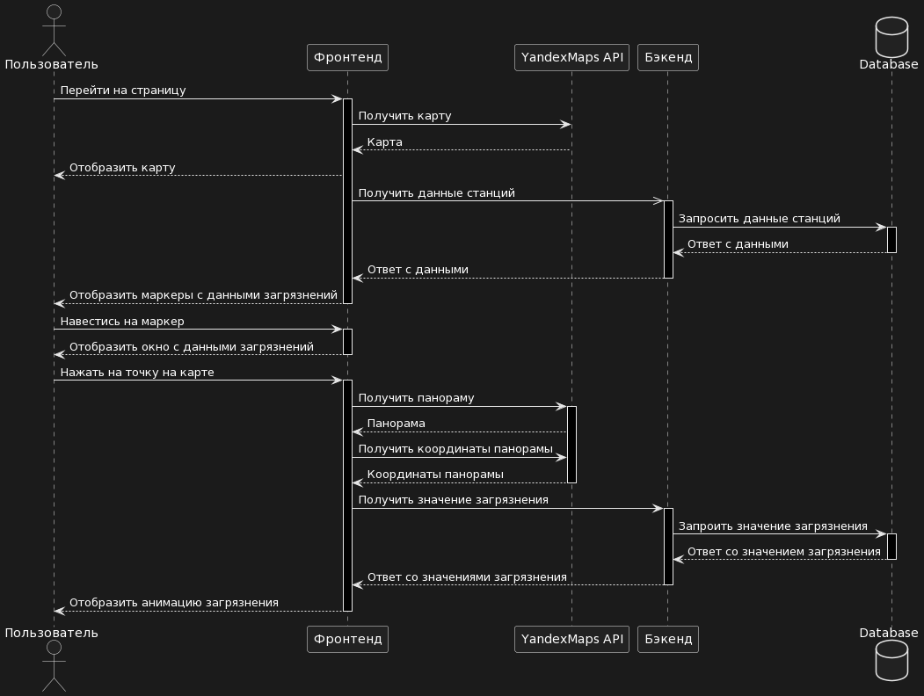

Рисунок 1. Диаграмма последовательности сайта

Первым этапом реализации приложения стал этап выбора и исследования источника данных. Были проанализированы следующие порталы открытых и больших данных:

* Портал открытых данных Российской Федерации: data.gov.ru.
* Интерактивная карта порталов открытых данных [по регионам]: data.gov.ru/od-map.
* Портал открытых данных Правительства Москвы: data.mos.ru.
* Портал правовой информации: crimestat.ru.
* «Витрина данных» Москвы и Московской агломерации: mosag.rosstat.gov.ru.
* «Московские датасеты»: ai.mos.ru.

Датасет «Среднемесячные показатели загрязнения атмосферного воздуха»[1] с Портала открытых данных Правительства Москвы соответствует всем заявленным требованиям, так как содержит информацию о средних за месяц концентрациях загрязняющих веществ в атмосферном воздухе Москвы, измеряемых автоматическими станциями контроля загрязнения атмосферы (АСКЗА).

Датасет позволяет получить информацию в разрезе каждой отдельной АСКЗА о средних за месяц концентрациях загрязняющих веществ в абсолютных единицах и в сравнении с предельно допустимыми среднесуточными концентрациями.

Важно учитывать, что АСКЗА в системе мониторинга атмосферного воздуха города Москвы ориентированы на контроль загрязнения воздуха на территориях различного функционального назначения: территории вблизи автомагистралей, жилых территорий, находящихся под влиянием смешанных антропогенных источников загрязнений; природные территории, «новая» Москва.

Среднемесячные концентрации контролируемых параметров представлены как в абсолютных единицах (мг/м3), так и в долях ПДКсс (предельно допустимая среднесуточная концентрация химического вещества в воздухе населённых мест)[1].

Также датасет своевременно обновляется и поддерживается на протяжении длительного периода времени. На момент написания работы 19 января 2024 года, последния версия внесения изменений – 12.01.2024, а дата первой публикации – 18.04.2016.

Датасет был экспортирован в CSV формат и загружен в базу данных с использованием запроса, изображенного на рисунке 2. Запрос учитывает, что в датасете есть пустые значения ПДКсс.

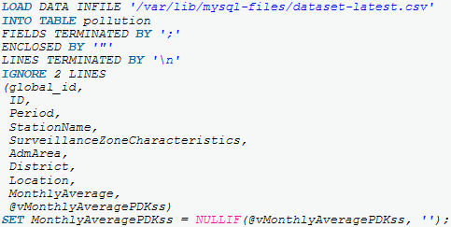

Рисунок 2. Запрос для загрузки датасета в базу данных

Для управления версиями приложения используется распределенная система управления версиями Git. В качестве хостинга используется github.com. Репозиторий доступен по адресу https://github.com/jaennil/course2.

Затем был подключен API Яндекс карт и инициализирована карта. Это достигнуто с помощью подключения HTML meta-тега Яндекс карт, кода на языке программирования TypeScript, изображенного на рисунке 3.

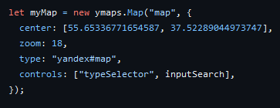

Рисунок 3. Код инициализации яндекс карты

Для удобства карта центрирована по Москве.

REST API реализован на языке Go с помощью библиотеки Gin (github.com/gin-gonic/gin).

Были созданы две конечные точки, взаимодействующие с базой данных: для получения значений всех станций, значений ближайшей станции к определенным координатам. Код для получения всех значений изображен на рисунке 4.

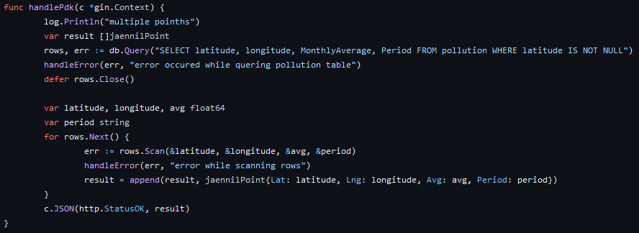

Рисунок 4. Код конечной точки для получения значений всех станций

Функция возвращает массив из объектов – точек - в формате JSON, состоящих из северной широты, восточной долготы, средней за месяц концентрации загрязняющих веществ в абсолютных единицах, период за который сделано измерение определенной станции.

Обращаясь к этой точке, а также с использованием API Яндекс карт были изображены станции (Рисунок 5), при наведении на которые показывается значение загрязнения в мг/м3, а также период за который было произведено измерение.

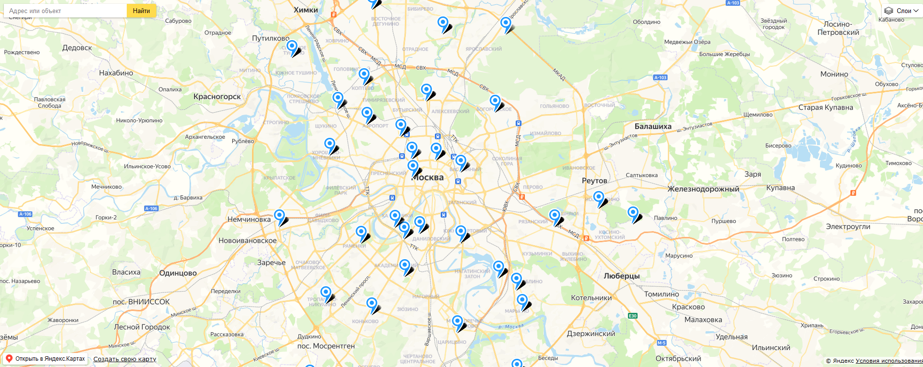

Рисунок 5. Карта с маркерами

Затем были добавлены трехмерные панорамы, открывающиеся по нажатию на любую точку на карте (Рисунок 6). Фронтенд отправляет запрос на endpoint /api/v1/point/:coord, откуда получает значение о средних за месяц концентрациях загрязняющих веществ, в соответствии с которыми отрисовывает на панораме частицы загрязнения соответствующего значению цвета.

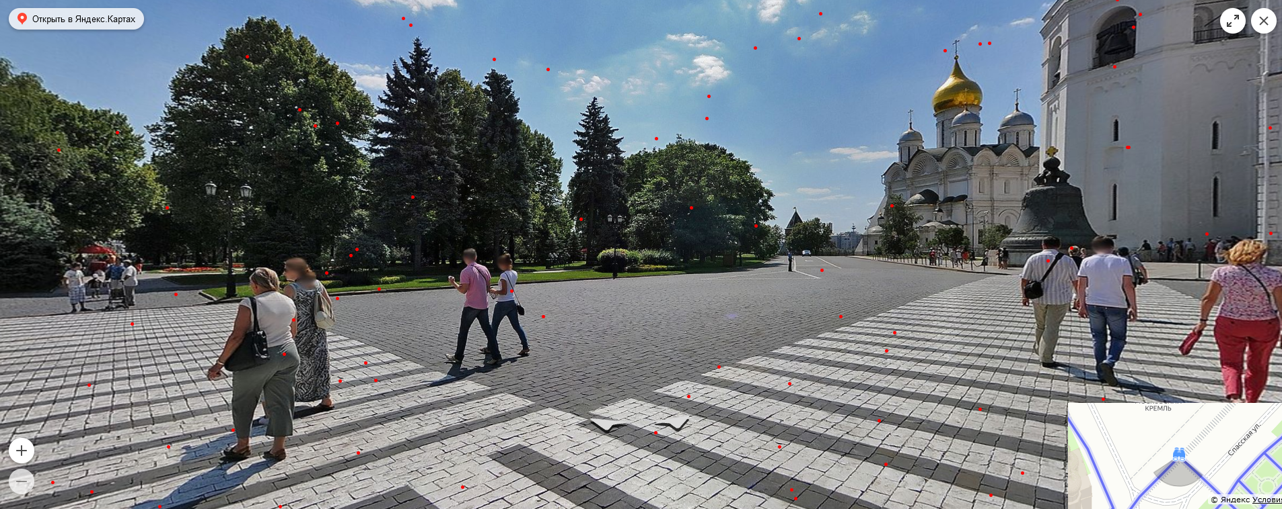

Рисунок 6. Трехмерная панорама с частицами загрязнения

Также необходимо учесть, что при повороте панорамы, точки также должны перемещаться в соответствующем направлении. На рисунке 7 показан код, решающий эту проблему.

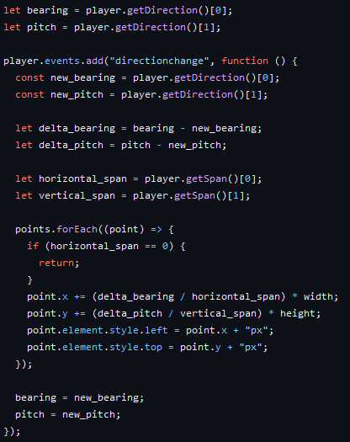

Рисунок 7. Код для перемещения частиц при повороте панорамы

Сценарий использования приложения

Шаг 1: Пользователь заходит на сайт и видит карту(Рисунок 8).

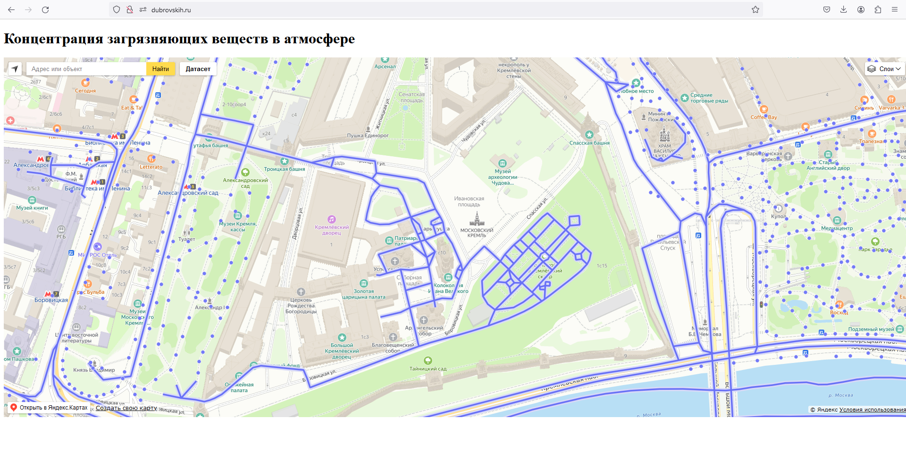

Рисунок 8. Интерфейс сайта при входе

Шаг 2: Пользователь вводит адрес в поисковую строку и нажимает найти (Рисунок 9).

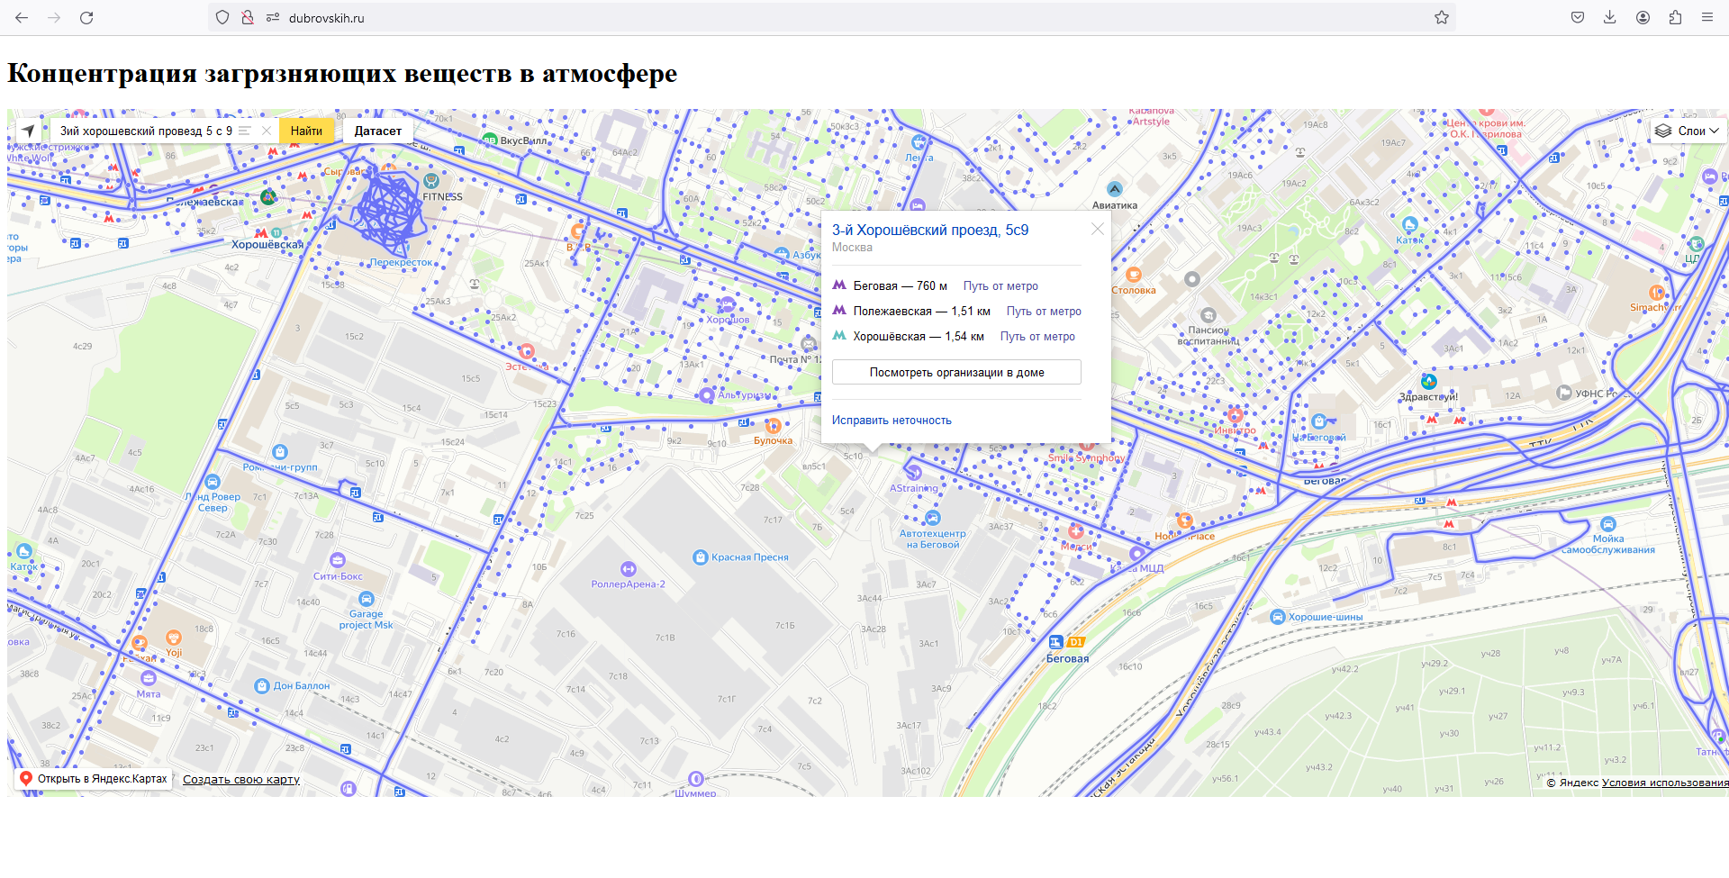

Рисунок 9. Интерфейс сайта при вводе адреса

Шаг 3: Пользователь наводится на маркер станции (Рисунок 10)

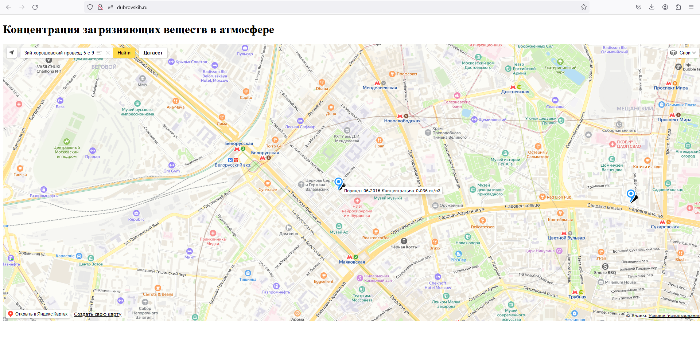

Рисунок 10. Интерфейс сайта при наведении на маркер станции

Шаг 4: Пользователь нажимает на любую точку карты.

Открывается ближайшая доступная панорама (Рисунок 11)

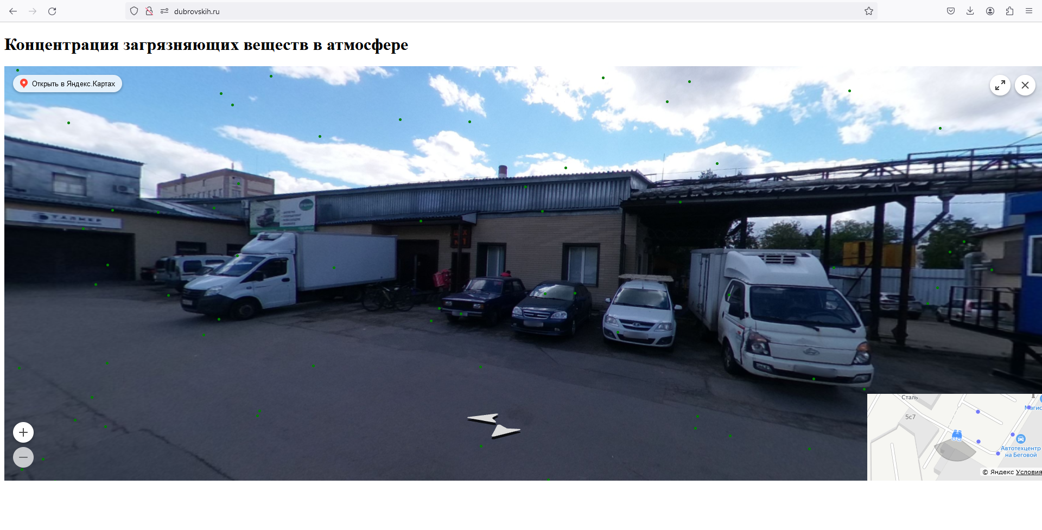

Рисунок 11. Интерфейс сайта при открытии панорамы

Шаг 5: Пользователь вращает панораму (Рисунок 12)

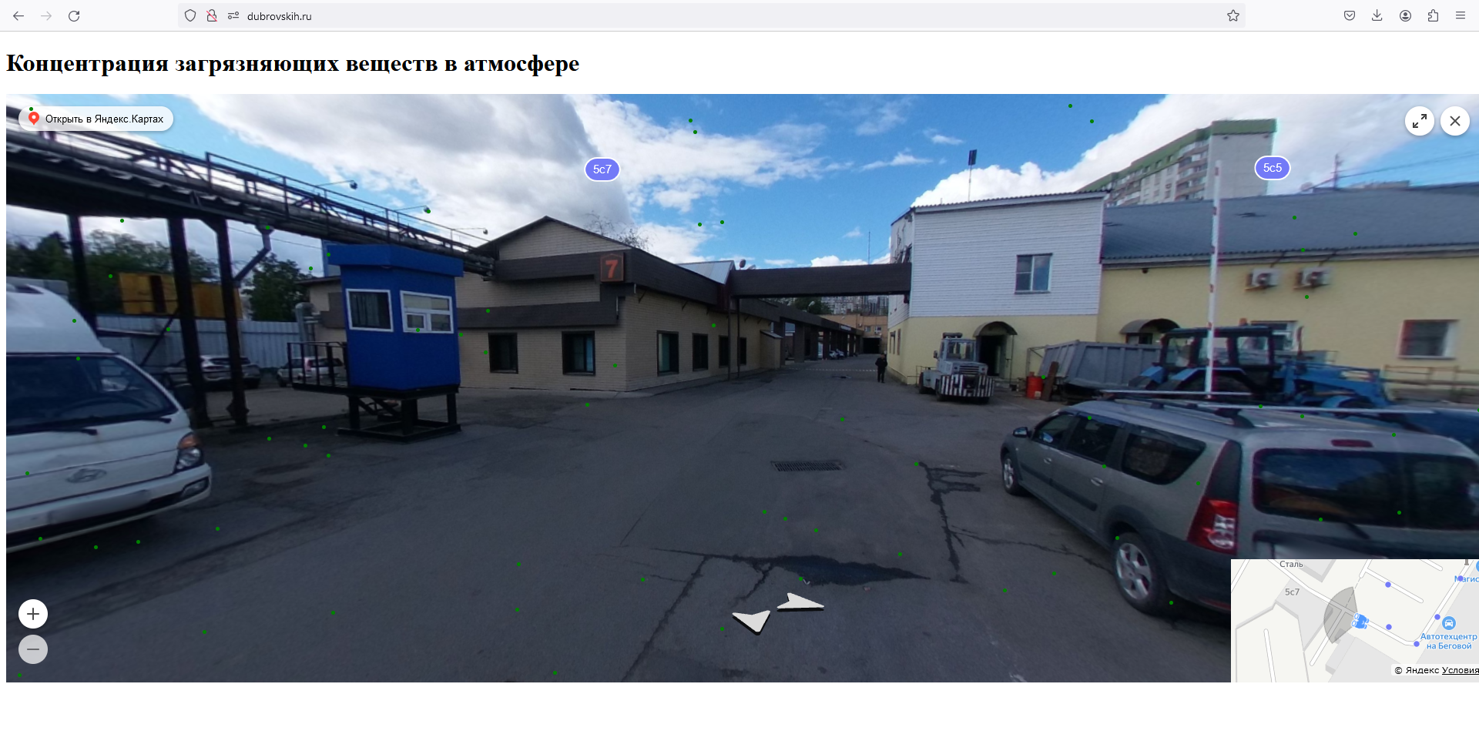

Рисунок 12. Интерфейс сайта при вращении панорамы

В результате выполнения проекта по созданию интерактивного веб-приложения для отображения уровней загрязнения в атмосфере города Москва были достигнуты следующие ключевые результаты: разработано веб-приложение, предоставляющее пользователям наглядное представление о загрязнении в различных районах города, реализована визуализация данных в виде маркеров на карте и трехмерной анимации при просмотре панорам, использованы внешние API для получения картографических данных и панорам, что обеспечивает актуальность предоставляемой информации, реализованы меры безопасности для защиты данных от несанкционированного доступа.

Приложение имеет много направлений развития. Например: расширение географического охвата для включения других городов и регионов, дополнительная интеграция данных, таких как метеорологические условия.

Решение также имеет недостатки, в том числе - отсутствие реального времени в предоставляемых данных из-за ограничений исходного датасета.

Разработанное веб-приложение: http://dubrovskih.ru

Репозиторий на GitHub: github.com/jaennil/course2

# Список литературы и интернет-ресурсов

1. Среднемесячные показатели загрязнения атмосферного воздуха за 2016–2023 гг. URL: <https://data.mos.ru/opendata/2453> (дата обращения: 19.01.2024).
2. Константинов В.М., Челидзе Ю.Б. Экологические основы природопользования. Издательский центр «Академия», 2013. 4 с.